.net第一周课程笔记

教师：李扬 物联网系

1. 学习内容

1..net程序设计 -> c#程序设计

C#的编程

软件：vs2008以后的版本就可以

编程语言：C#

C#编程主要学习内容：

主体来说学习的内容有2个部分：

1. 控制台编程：只有打印输出（前半个学期）

C#的基本语法，

打印输出

定义变量

运算符、表达式

语句：循环、选择

面向对象程序设计（重点）

数组

（2）窗体的编程：可以可视化，看到可视化界面（后半个学期）

C、C++、C#的区别

C语言是一种面向过程的语言 —> 一般用于硬件编程（嵌入式）

C++语言面向对象语言的经典 —> 软件开发的经典语言 —> 一般用于计算和算法

C#语言面向对象语言 —> 进行桌面软件开发非常合适

* C/S 模式的软件非常合适 -> 下载后进行安装的软件
* B/S-浏览器进行查看的软件

1. C#的程序示范

1.任务：下载并且安装VS2008以后的版本

步骤1：选择新建，控制台应用程序

步骤2：visual C# —> window -> 控制台应用程序



步骤3：填写名字

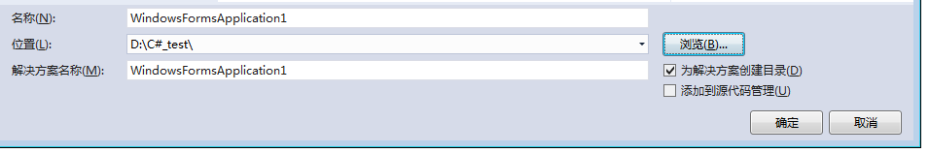

步骤4编写程序

using System; //

namespace HelloWorldApplication

{

class HelloWorld

{

static void Main(string[] args)

{

}

}

}

namespace HelloWorldApplication //命名空间

{

class HelloWorld //类文件

{

static void Main(string[] args) //主函数

{

//写好内容

}

}

}

namespace中包含class中包含Main（），我们在Main（）中写入我们需要的程序。

第一行代码：输入和输出：

在C#中的输入和输出与C++、C语言有所有不同。

C#需要使用console平台应用的方法.

格式：Console.\*\*（）

输入：Wirte( )

WrtieLine( 内容)

输出：Read（）

ReadLine（内容）

Console.Write("请输入您的姓名： ");

string name =Console.ReadLine();

Console.WriteLine("欢迎"+name+"学习C#程序");

Console.ReadLine();

总结：

一个C#程序包含以下：

1. 导入系统：using System;
2. 命名空间 namespace Hello
3. 类：class
4. 主函数 Main( )
5. 具体的C#代码

注意的细节：

1. c#区分大小写

例如：Main 必须大写

1. 句尾需要；必须是英文的分号
2. { }
3. 进行标注 //
4. C#的基本字符

数字

字母

标点

关键词：class、if、new、while、for、case、bool、void、struct、

标识符的定义

1.必须是字母开始：

2a不可以

符号开始不可以

可以：week

“week”不可以

（week）不可以

关键不可以作为表示符：

int week+day = 10; int class =10; 不可以